**Тема - 4. Геометрическое и аксиоматическое определения вероятности**

1. Геометрическое определение вероятности.
2. Вероятность по Колмогорову (Аксиоматическая вероятность).
3. **Свойства системы аксиом Колмогорова.**

**Опорные понятия**: пространство элементарных событий, геометрическая вероятность: одномерная, двухмерная, трехмерная; аксиомы Колмогорова, алгебра событий, **парадокс Бертрана.**

**Геометрическое определение вероятности**.

Одним из недостатков классического определения вероятности (1), ограничивающим его применение, является то, что оно предполагает конечное число возможных исходов испытания.

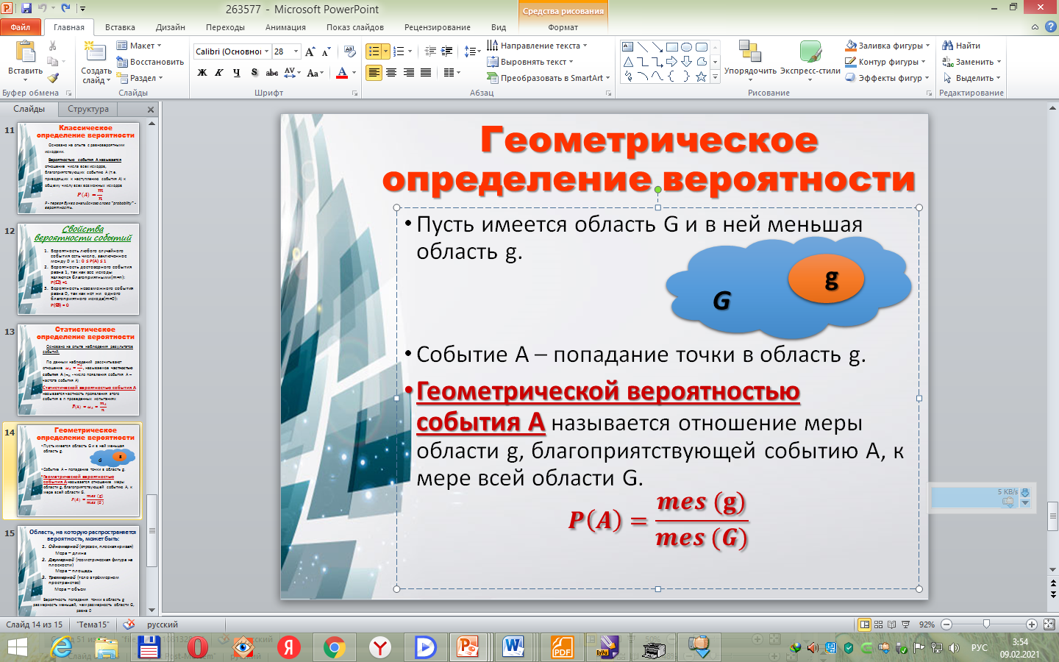Иногда этот недостаток может преодолеть, используя геометрическое определение вероятности, т.е. находя вероятность попадания точки в некоторую область (отрезок, часть плоскости и т.п.).

Пусть имеется область G и в ней меньшая область g.

Событие А – попадание точки в область g.

*Геометрической вероятностью события* **А** называется отношение меры области g, благоприятствующей событию А, к мере всей области G.

. (3)

Область, на которую распространяется вероятность, может быть:

1. ***Одномерной*** (отрезок, плоская кривая)

Мера – длина

Пусть отрезок прямой  включается в отрезок длиной .

Вероятность события



.

1. ***Двумерной*** (геометрическая фигура на плоскости)

Мера – площадь

Пусть плоская фигура площадью  включается в плоскую фигуру площадью .

Вероятность события



.

1. ***Трехмерной*** (тело в трёхмерном пространстве)

Мера – объем

Пусть пространственная фигура объемом  включается в пространственную фигуру объемом .

Вероятность события



.

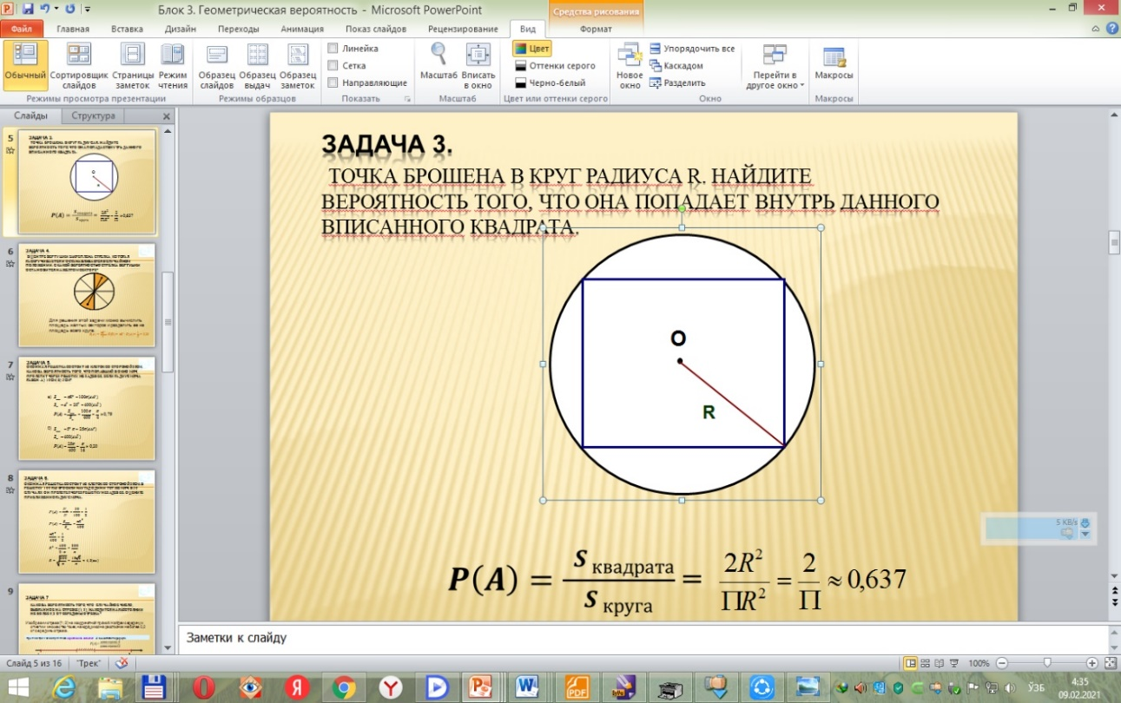Вероятность попадания точки в область g размерность меньшей, чем размерность области G, равна 0

**Пример 1.** После сильного ливня на перегоне между 40-м и 70-м километрами произошел размыв железнодорожного полотна. Какова вероятность того, что размыв произошел между 50-м и 55-м километрами пути?

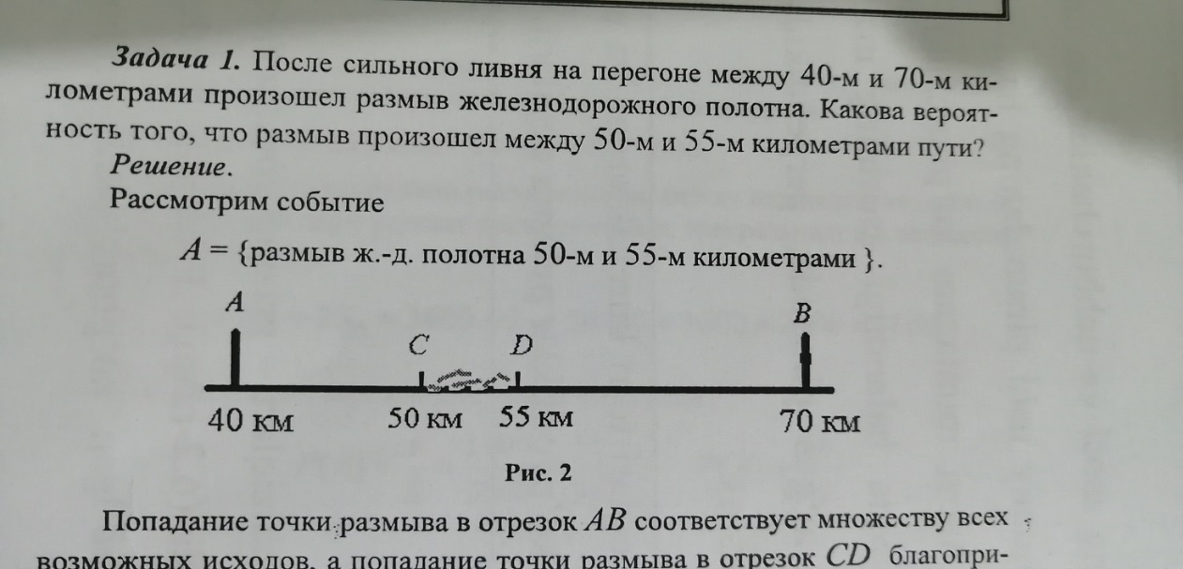

Решение. Рассмотрим событие А={размыв ж.-д.полотна 50-м и 55-м километрами}.

Шаг 1. Находим число благоприятных исходов

(попадание точки размыва в отрезок CD) 

Шаг 2. Находим число всех элементарных исходов

(попадание точки размыва в отрезок АВ) 

Шаг 3. Вероятность находим по формуле:

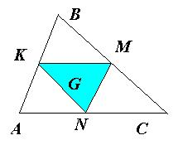.

**Пример 2.** Из треугольника АВС случайным образом выбирается точка G. Найти вероятность того, что она принадлежит треугольнику, вершинами которого являются середины сторон треугольника.



**Задача 3.** Точка брошена в круг радиуса R. Найдите вероятность того, что она попадает внутрь данного вписанного квадрата.



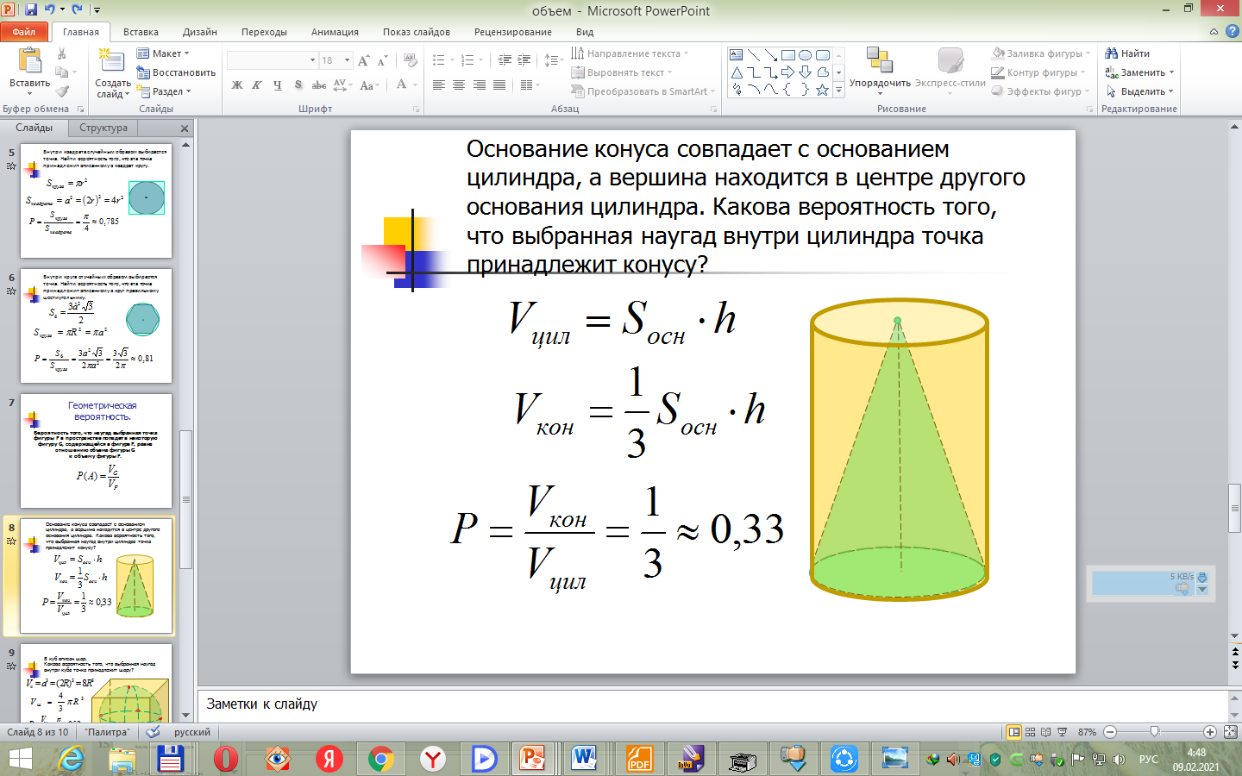

**Пример 3**. Основание конуса совпадает с основанием цилиндра, а вершина находится в центре другого основания цилиндра. Какова вероятность того, что выбранная наугад внутри цилиндра точка принадлежит конусу?

Решение. ,





**ВЕРОЯТНОСТЬ ПО КОЛМОГОРОВУ**

**(Аксиоматическая вероятность)**

Сначала дадим ряд вспомогательных понятий и определений.

**Определение 1**. *Пусть Ω – пространство элементарных событий. Составим множество F из всех подмножеств Ω. Пусть множество всех возможных событий F удовлетворяет следующим двум условиям:*

*1) если* https://poznayka.org/baza1/1968965364539.files/image229.gif и https://poznayka.org/baza1/1968965364539.files/image231.gif .

*2) для любого события https://poznayka.org/baza1/1968965364539.files/image233.gif имеет место включение https://poznayka.org/baza1/1968965364539.files/image235.gif .*

*Класс F случайных событий, удовлетворяющих этим условиям, называется F - алгеброй событий.*

**Комментарий***.* В случае, если Ω конечно и содержит n элементарных событий, *F* содержит *2n*событий.

**Определение 2**. *Пусть Ω – пространство элементарных событий, F – алгебра событий. Будем называть F σ-алгеброй событий, если для любой счетной последовательности случайных событий {Ai}, i = 1,2,…, Ai https://poznayka.org/baza1/1968965364539.files/image237.gif F, их объединение https://poznayka.org/baza1/1968965364539.files/image239.gif , т.е. является случайным событием.*

(Здесь счетное множество событий, то есть такое множество, элементы которого можно поставить во взаимно-однозначное соответствие с множеством натуральных чисел.) Из принципа двойственности следует, что и https://poznayka.org/baza1/1968965364539.files/image241.gif . Любая *σ -*алгебрасобытий является алгеброй событий, но не наоборот.

  А.Н. Колмогоров отказался от предположения равновозможности элементарных событий и распространил первое свойство *F -*алгебрына счетное число событий из *σ-*алгебрысобытий. Это дало ему возможность дать общее аксиоматическое определение вероятности события.

**Аксиомы Колмогорова.** Аксиоматическая теория Колмогорова основывается на пяти аксиомах, с помощью которых вводятся понятия вероятности и некоторые их свойства как для конечного множества элементарных событий, так и для любого бесконечного множества. Вот эти аксиомы:

1. Каждому событию *А,* принадлежащему *F*, ставится в соответствие неотрицательное число *Р(А),* которое называется вероятностью события *А.*

2. Вероятность достоверного события *Р(F) = 1.*

3*.*Вероятность невозможного события *Р(Ø) = 0.*

4. Аксиома сложения. Если https://poznayka.org/baza1/1968965364539.files/image243.gif попарно не совместны, то https://poznayka.org/baza1/1968965364539.files/image245.gif

5. Расширенная аксиома сложения. Если https://poznayka.org/baza1/1968965364539.files/image247.gif попарно не совместны, то https://poznayka.org/baza1/1968965364539.files/image249.gif (Здесь счетное множество действий).

**Определение 3**. *Пространство элементарных событий Ω, σ-алгебра событий F и вероятность Р(·) на F, удовлетворяющие 5-ти аксиомам вероятности определяют вероятностное пространство, обозначаемое (Ω, F, P).*

**Свойства системы аксиом Колмогорова.**

1.Система аксиом Колмогорова непротиворечива, так как существуют реальные объекты, которые удовлетворяют одновременно всем аксиомам Колмогорова.

2. Система аксиом Колмогорова неполна. Это значит, что даже при одном множестве элементарных событий U вероятности на множестве F могут быть выбраны многими различными способами.

Неполнота системы аксиом Колмогорова не является недостатком, а, наоборот, обеспечивает ее возможность её широкого практического применения, так как позволяет в разных задачах рассматривать одинаковые множества случайных событий с различными вероятностями. Это можно проиллюстрировать известным **парадоксом Бертрана.** Пусть для некоторой окружности случайным образом выбирается хорда. Найти вероятность того, что эта хорда длиннее стороны правильного треугольника, вписанного в данную окружность. Бертран утверждает, что эта вероятность определяется неоднозначно, т. e. различные методы приводят к разным результатам.

*Первый метод:*

Случайным образом (равномерно) в данном круге выбирается точка. Эта случайная точка определяет единственную хорду, серединой которой она является. Эта хорда длиннее стороны нашего плавильного треугольника тогда и только тогда, когда ее середина лежит внутри круга, вписанного в треугольник. Радиус этого круга равен половине радиуса исходного круга, следовательно, площадь вписанного круга составляет 1/4 площади исходного. Таким образом, вероятность того, что случайно выбранная точка лежит внутри вписанного круга, равна 1/4. Так что этот метод дает ответ 1/4.

*Второй метод:*

Исходя из соображений симметрии, можем считать, что одним концом хорды является произвольная фиксированная точка на окружности. Пусть этой точкой является вершина вписанного треугольника. Выберем другой конец случайно. Вершины треугольника делят окружность на три равные дуги, и случайная хорда длиннее стороны правильного треугольника, если она пересекает этот треугольник. Так что искомая вероятность теперь равна 1/З.

Получение разных результатов кажется парадоксальным, так как было убеждение, что слова «случайный выбор» однозначно определяют искомую вероятность. Парадокс показывает, что возможны различные способы выбора случайным образом, причем каждый способ выглядит по-своему «естественным». Фактически это означает, что в зависимости от того, что именно мы понимаем под словами «Случайным образом (равномерно)», вероятности могут быть выбраны многими различными способами.

**Вопросы для закрепления и контроля:**

1. Приведите одномерное геометрическое определение вероятности.
2. Приведите двухмерное геометрическое определение вероятности.
3. Приведите трехмерное геометрическое определение вероятности.
4. В чем суть Аксиоматики Колмогорова?
5. Что такое парадокс Бертрана?